

**Propuesta Inicial**

Diseño de Compiladores

Dr. José Icaza / Ing. Elda Quiroga

________________________________ ________________________________

Víctor Manuel Clemente López Jorge Antonio Carrillo Curiel

A00800053 A0113698

Monterrey Nuevo León, a 4 de Febrero 2014

1. **Visión**

Definir como objeto de estudio la creación del proyecto de programación, consistente en crear un nuevo lenguaje de programación orientado a objetos el cual considera todos los aspectos y elementos básicos de un lenguaje de una manera más sencilla para que, de esta manera, se agilize el entendimiento de los mismos y dar una visión más clara a el estudio abstracto del desarrollo computacional.

1. **Objetivo del lenguaje**

El estudio y desarrollo de lenguajes de programación es un estudio abstracto y complicado desde el punto de vista de lógica, ya que al contener elementos como ciclos o condiciones su aprendizaje puede llegar a ser altamente complicado. Se pretende diseñar un lenguaje de programación básico orientado objetos que permita la definición de clases con atributos y métodos de una manera más sencilla, para de este modo, agilizar el proceso de aprendizaje de los mismos en un ambiente de programación más amistoso orientado a la educación.

1. **Requerimientos**:
   1. Léxico

Principales Componentes de Léxico

Dígitos

D = {1,2,3,4,5,6,7,8,9}

Abecedario

L = {a,b,c,d,e,f,g,h,i,j,k,l,m,n,o,p,q,r,s,t,,v,w,x,y,z,A,B,C,D,E,F,G,H,I,J,K,L,M,N,O,P,Q,R,S,T,U,V,W,X,Y,Z}

Operadores

O = { + , - , * , / , < , >, =, == }

Delimitadores

De = { ( , ) , [ , ] , ; , : , : ,. , “}”, “{“ }

Palabras reservadas

|  |  |
| --- | --- |
| palabra | Explicación - Uso |
| entero | Número Entero |
| decimal | Número Decimal (float) |
| frase | Cadena de caracteres |
| imprime | Impresión en pantalla |
| lee | Lectura de captura en pantalla |
| clase | class |
| vGlobal | Variable global |
| esVerdad | Valor verdadero (boolean) |
| regresa | Return de la función |
| programa | Inicio del código de programación |
| funcion | Inicio de una función |
| enRango | Formato de ciclo para denotar rango |
| ciclo | Inicio de un ciclo tipo for |
| mientras | Inicio de un ciclo tipo while |
| si | Inicio de una condición |
| siNo | Equivalente a else |

* 1. Sintaxis

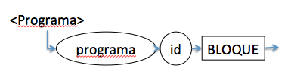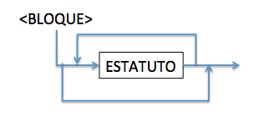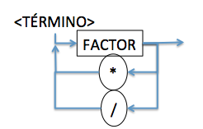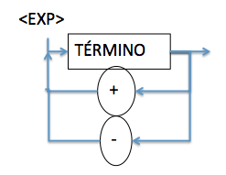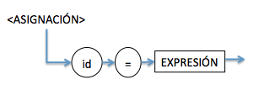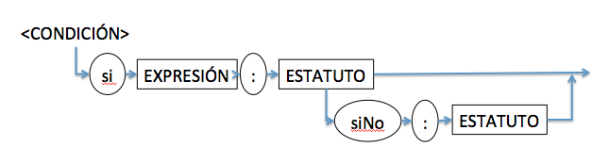

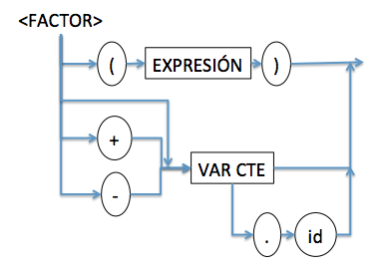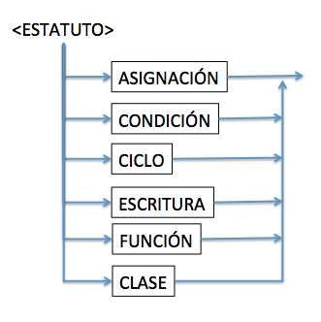

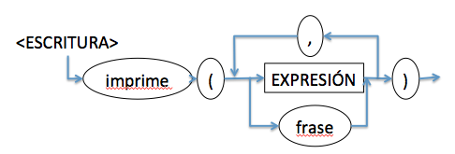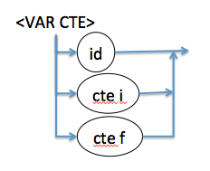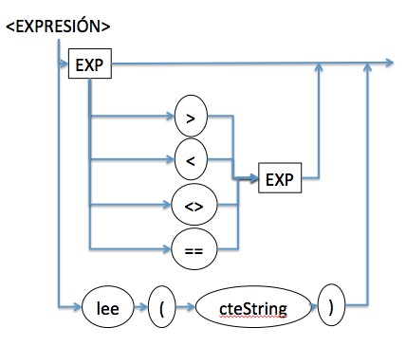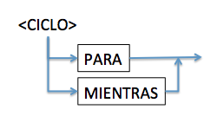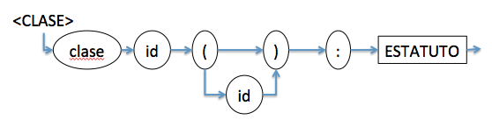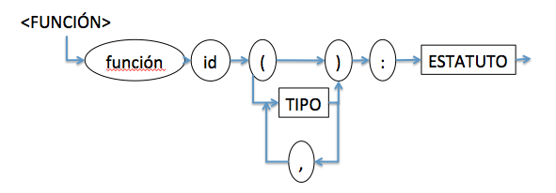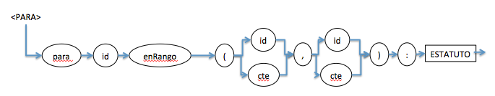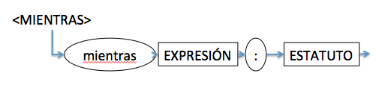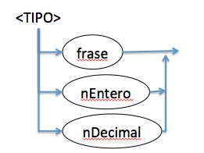

1. **Plataforma de Desarrollo**

Se considera como plataforma de desarrollo el lenguaje de programación python 3.4.3 , ya que es un lenguaje fácil de aprender y de igual manera hace hincapié en una sintaxis que favorezca a un código legible. Este, al ser un lenguaje de alto nivel, es orientado a objetos, interpretado e interactivo y esto se considera esto como base y filosofía del lenguaje que se pretende crear. Este, será desarrollado en el sistema operativo Windows.

1. **Bibliografía**

Welcome to Python.org. (n.d.). Retrieved March 4, 2015, from https://www.python.org/

Tutorials Point Simply Easy Learning. (n.d.). Retrieved March 2, 2015, from <http://www.tutorialspoint.com/python/index.htm>

Viswanathan, B. (2014, January 18). Quora. Retrieved March 1, 2015, from <http://www.quora.com/Why-is-programming-and-coding-so-hard>

1. The way of the program. (n.d.). Retrieved March 2, 2015, from http://www.openbookproject.net/thinkcs/python/english2e/ch01.html